Četrtek, 7. 5. 2020 (9.raz., 1. in 2. skupina)
V 8. razredu smo predstavljali množice točk, ki ustrezajo določenim pogojem, na številski premici in v koordinatnem sistemu.
Za osvežitev spomina si oglej predstavljene primere v učbeniku, na straneh 182 in 183.
(Številska premica in koordinatni sistem)

Zapis v zvezek:
Številska premica in koordinatni sistem

Koordinatni sistem na ravnini (ponovitev):
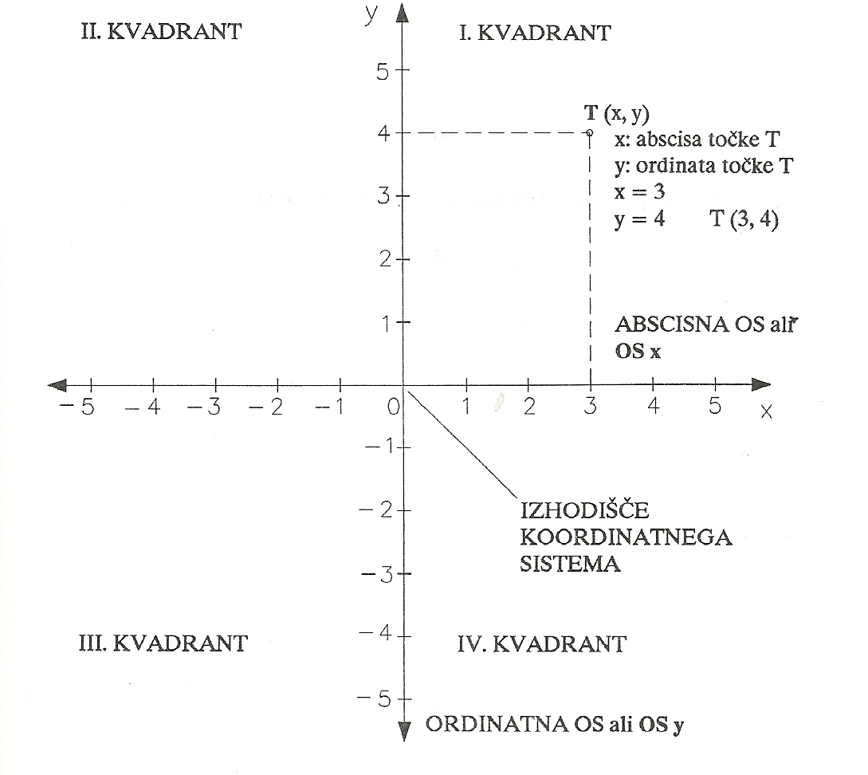
Lego točke v koordinatnem sistemu opišemo z urejenim parom števil:
T( x, y)
prva druga
koordinata koordinata

- Učb. str. 186 / 1 Vsak primer nariši na novo premico.

- Učb. str. 186 / 2 Vsak primer nariši v nov koordinatni sistem.

